HISTORIA
KLASA VI 30 03 2020 ( WTOREK )
Temat : Pierwszy rozbiór Polski.
W 1764 r. Szlachta na króla Polski wybrała Stanisława Augusta Poniatowskiego. Już w tym czasie niepodważalny wpływ na sytuację wewnętrzną w państwie polskim miały kraje sąsiednie, głównie Rosja, ale także polskie rodziny magnackie – przede wszystkim – Czatoryskich. Nowy król przeprowadził szereg reform, : reformę finansów ( wprowadzono do obiegu nowe monety), ujednolicono miary i wagi, zniesiono prywatne cła na terenie kraju.
Planowane reformy zaniepokoiły Rosję i Prusy. Oba państwa doprowadziły do konfederacji czyli wybuchu walk szlachty między sobą. Brało w nich udział ponad 100 tyięcy osób. Osłabienie Rzeczypospolitej wykorzystały Rosja, Prusy i Austria. Państwa tedążyły do rozbioru, czyli zagarnięcia części polskiego terytorium. W 1772 roku zawarły traktat rozbiorowy określany jako pierwszy rozbiór Polski.

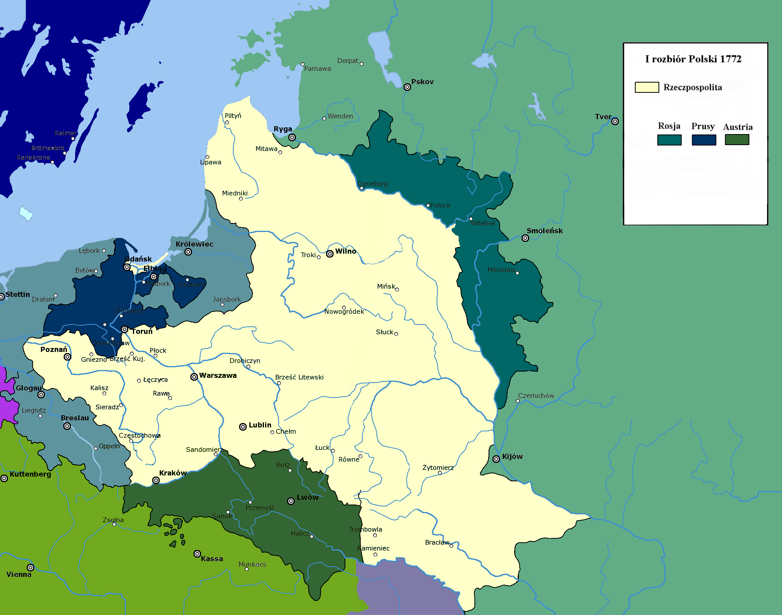

Rozbiór potwierdził polski sejm, w którym wielu posłów zostało przekupionych bądź zastraszonych przez państwa zaborcze.
ZADANIA
- Przeczytaj na głos notatkę.
- Jakie reformy przeprowadził król Polski ? Odpowiedź zapisz do zeszytu.

Temat : Pierwszy rozbiór Polski – utrwalenie wiadomości. (CZWARTEK )

- Wymień uczestników I rozbioru
- W którym roku odbył się I rozbiór Polski ?
Obie odpowiedzi zapisz do zeszytu.

Potwierdzenia pracy prześlij na adres raf-67@o2.pl

